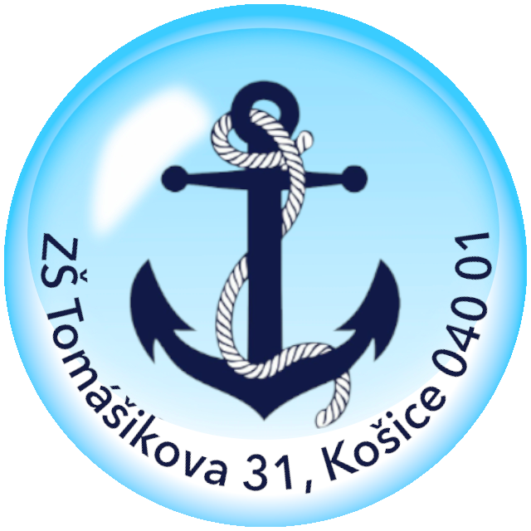

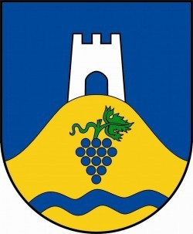

VÝSLEDKOVÁ LISTINA

Termín: 19.12.2023 /utorok/

Miesto: Výučbový plavecký bazén ZŠ Tomášikova 31, Košice

Kategórie: Žiaci a žiačky základných škôl okresu Košice I /5.-9. ročník/

Počet zúčastnených škôl: 6

Počet zúčastnených žiakov: 53

Výsledky pre jednotlivé disciplíny:

1 dl. voľný spôsob (KRAUL) dievčatá
1. Sophie Klima ZŠ Park Angel. 13,68s
2. Júlia Jedináková ZŠ L. Novomest. 13,82s
3. Ella Jurková ZŠ Tom. 16,42s
4. Michaiela Szabová ZŠ Tom. 16,64s
5. Sofia Ferenczová ZŠ Tom. 17,48s
6. Hana Lucia Csorbová ZŠ Masaryk. 17,75s
7. Nina Kolimečkov ZŠ Masaryk. 18,99s
8. Hana Šugerecková ZŠ Hronc. 19,81s

1 dl. voľný spôsob (KRAUL) chlapci
1. Michal Šterbák ZŠ Tom. 10,45s
2. Adam Leskoviansky ZŠ Masaryk. 12,10s
3. Franco Schubert ZŠ Masaryk. 12,16s
4. Viktor Zdravecký ZŠ Tom. 12,75s
5. Michael Marinica ZŠ Brusel. 12,98s
6. Filip Miškuf ZŠ Park Angel. 13,00s
7. Filip Oravský ZŠ Brusel. 13,13s
8. Tomáš Orol ZŠ Masaryk. 13,24s
9. Filip Sandor ZŠ L. Novomest. 13,34s
10. Damián Bado ZŠ Park Angel. 15,46s
11. Juraj Novotný ZŠ Hronc. 17,29s
12. Boris Smutka ZŠ Hronc. 17,33s

2 dl. voľný spôsob (KRAUL) dievčatá
1. Lara Bonk ZŠ Masaryk. 27,90s
2. Emma Špaková ZŠ L. Novomest. 27,94s
3. Lucia Slavkovská ZŠ Park Angel. 28,02s
4. Júlia Jedináková ZŠ L. Novomest. 31,11s
5. Veronika Viziová ZŠ Tom. 32,99s

2 dl. voľný spôsob (KRAUL) chlapci
1. Adam Andreji ZŠ Park Angel. 21,68s
2. Michal Šterbák ZŠ Tom. 23,51s
3. Richard Fotul ZŠ L. Novomest. 24,18s
4. Adam Leskoviansky ZŠ Masaryk. 26,70s
5. Martin Komora ZŠ Tom. 27,62s
6. Richard Richnavský ZŠ Hronc. 28,10s
7. Oliver Rennér ZŠ Park Angel. 28,68s
8. Leonard Čech ZŠ Masaryk. 28,75s
9. David Šoltys ZŠ L. Novomest. 30,74s
10. Matej Marinica ZŠ Brusel. 31,10s

1 dl. PRSIA dievčatá
1. Martina Sovová ZŠ Tom. 16,48s
2. Lara Bonk ZŠ Masaryk. 17,53s
3. Liana Šoltesová ZŠ Park Angel. 18,94s
4. Veronika Viziová ZŠ Tom. 19,62s
5. Michaela Szabová ZŠ Tom. 19,90s
6. Sofia Richárčíková ZŠ L. Novomest. 23,39s
7. Nina Kolimečkov ZŠ Masaryk. 24,54s
8. Hana Šugerecková ZŠ Hronc. 28,67s
9. Sára Juhásová ZŠ Masaryk. 32,24s

1 dl. PRSIA chlapci
1. Erik Sado ZŠ Tom. 15,18s
2. Tomáš Vereb ZŠ L. Novomest. 15,83s
3. Filip Borovský ZŠ Brusel. 16,78s
4. Matúš Jendžeľovský ZŠ Masaryk. 16,99s
5. Filip Miškuf ZŠ Park Angel. 17,34s
6. Leonard Čech ZŠ Masaryk. 17,72s
7. Teodor Šoltys ZŠ L. Novomest. 18,18s
8. Damián Bado ZŠ Park Angel. 21,24s

2 dl. PRSIA dievčatá
1. Lucia Slafkovská ZŠ Park Angel. 33,55s
2. Zuzana Feilová ZŠ Park Angel. 34,45s
3. Martina Sovová ZŠ Tom. 36,18s
4. Ema Sandorová ZŠ L. Novomest. 38,70s
5. Sofia Richárčíková ZŠ L. Novomest. 47,54s
6. Liana Krábelová ZŠ Park Angel. 48,02s
7. Sára Juhásová ZŠ Masaryk. 51,56s

2 dl. PRSIA chlapci
1. Richard Richnavský ZŠ Hronc. 35,03s
2. Oliver Rennér ZŠ Park Angel. 37,18s
3. Martin Komora ZŠ Tom. 37,35s
4. Matúš Jendžeľovský ZŠ Masaryk. 37,60s
5. Teodor Šoltys ZŠ L. Novomest. 39,59s
6. Tomáš Orol ZŠ Masaryk. 42,79s
7. Boris Smutka ZŠ Hronc. 58,11s
8. Juraj Novotný ZŠ Hronc. 59,06s

1. dl. ZNAK dievčatá
1. Zuzana Feilová ZŠ Park Angel. 14,71s
2. Ema Sandorová ZŠ L. Novomest. 15,02s
3. Sophie Klima ZŠ Park Angel. 16,95s
4. Liliana Šoltesová ZŠ Park Angel. 17,26s
5. Sofia Ferenczová ZŠ Tom. 24,40s

1 dl. ZNAK chlapci
1. Daniel Hingloš ZŠ Park Angel. 12,28s
2. Michael Marinica ZŠ Brusel. 15,23s
3. Tomáš Vereb ZŠ L. Novomest. 15,38s
4. Viktor Zdravecký ZŠ Tom. 15,72s
5. Matej Marinica ZŠ Brusel. 17,09s
6. Dávid Šoltys ZŠ L. Novomest. 17,49s

2 dl. ZNAK dievčatá
1. Ema Špaková ZŠ L. Novomest. 33,50s
2. Ella Jurková ZŠ Tom. 43,62s
3. Liana Knábelová ZŠ Park Angel. 47,99s

2 dl. ZNAK chlapci
1. Adam Andreji ZŠ Park Angel. 24,37s
2. Daniel Hindoš ZŠ Park Angel. 26,46s
3. Erik Sado ZŠ Tom. 28,09s
4. Richard Fotul ZŠ L. Novomest. 29,35s

Polohová štafeta 4x1 dl.
1. Park Angel. 1. miesto
2. Tomášik. 2. miesto
3. Nám. L. Novomest. 3. miesto

Štafeta 4x2 dl. voľný spôsob (KRAUL)
1. Park Angel. 1. miesto
2. Brusel. 2. miesto
3. Nám. L. Novomest. 3. miesto

Víťaz súťaže o putovný pohár riaditeľky školy ZŠ Tomášikova „Vianočný TOMKE kaprík“ pre školský rok 2023/2024:

ZŠ Park Angelinum

Blahoželáme!

